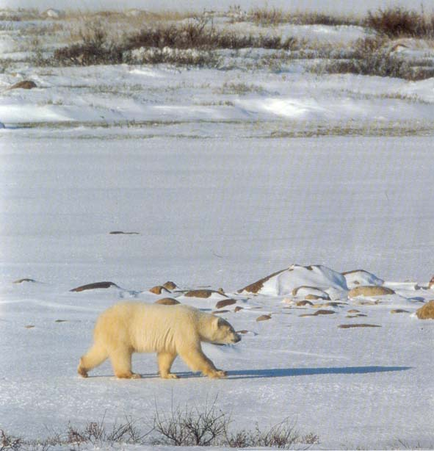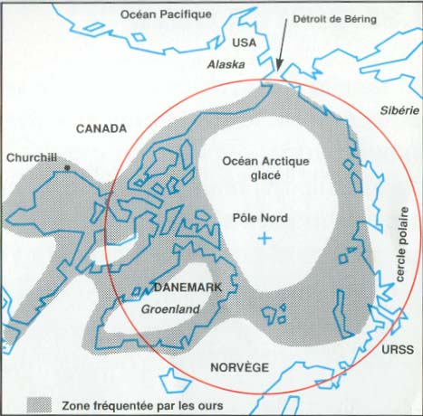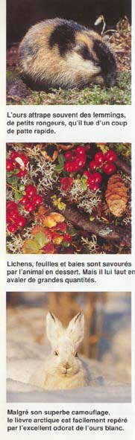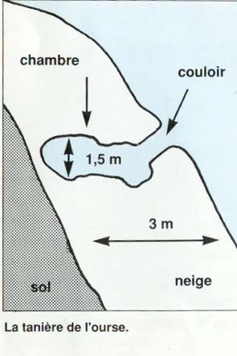

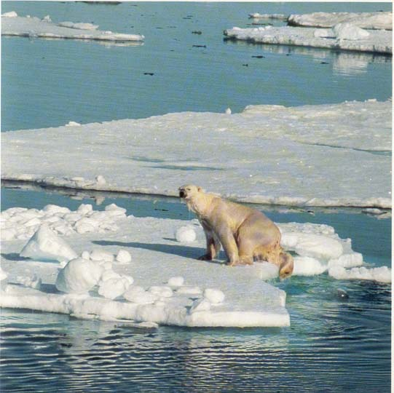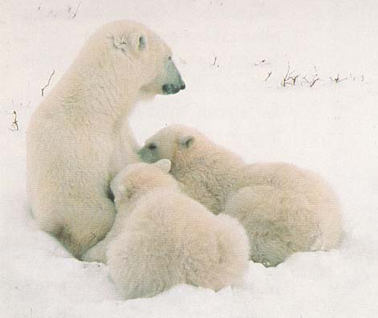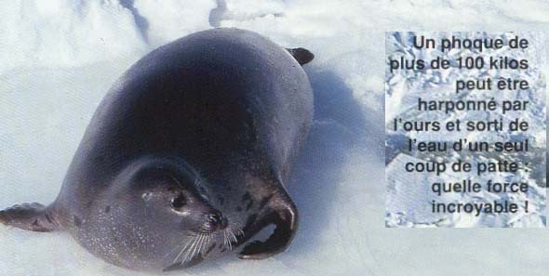

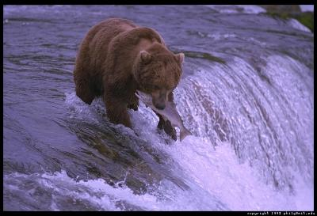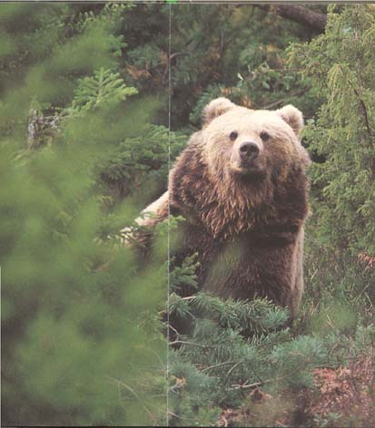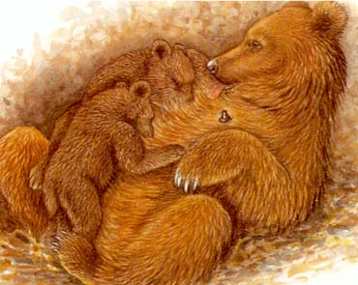

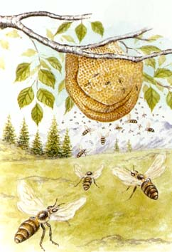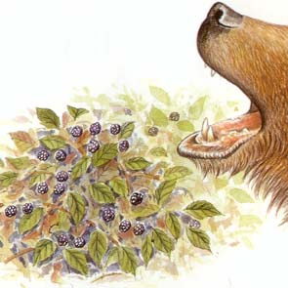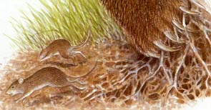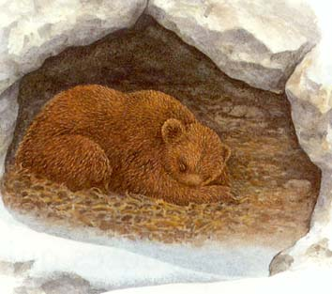

Découverte du monde – CP/CE1

Objectifs : Questionnement à propos des ours blancs et des ours bruns afin de réaliser une fiche d’identité, une affiche.

Compétences : - poser des questions
- recherche documentaire
- organisation à l’intérieur d’un groupe

Organisation :
1ère séance
Consigne : « Chercher des questions correspondant aux illustrations qui vous sont proposées. Ces questions permettront d’établir des fiches d’identité, des affiches. »
La recherche de questions s’effectue en groupe classe afin de se mettre d’accord sur les questions auxquelles on devra répondre pour réaliser l’affiche documentaire et la fiche d’identité.

2ème séance
Consigne : « Recherchez des informations qui permettront de répondre aux questions que l’on s’est posées la dernière fois. »
La classe est répartie en deux groupes : un groupe s’occupe des ours bruns et l’autre groupe s’occupe des ours blancs.

3ème et 4ème séances
Mise en forme de l’affiche et des fiches d’identité.

5ème séance
Présentation à l’ensemble de la classe et comparaison des deux animaux.

